ПРИЛОЖЕНИЕ 1
к решению Совета депутатов
Металлургического района
от 10.02.2016 № 15/7

ПРИЛОЖЕНИЕ 2
к решению Совета депутатов
Металлургического района
от 26.11.2014 № 2/11

ОБРАЗЦЫ УДОСТОВЕРЕНИЙ ДОЛЖНОСТНЫХ ЛИЦ
СОВЕТА ДЕПУТАТОВ МЕТАЛЛУРГИЧЕСКОГО РАЙОНА

- Удостоверение Председателя Совета депутатов Металлургического района:

Обложка удостоверения

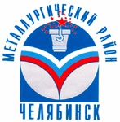

СОВЕТ ДЕПУТАТОВ МЕТАЛЛУРГИЧЕСКОГО РАЙОНА

Бланк внутренней вклейки удостоверения
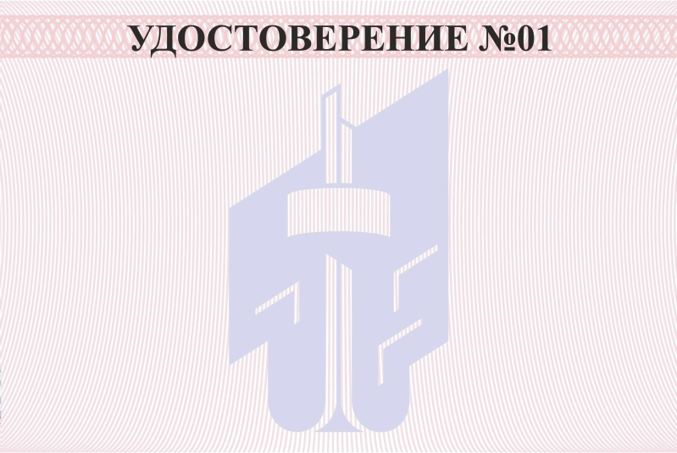
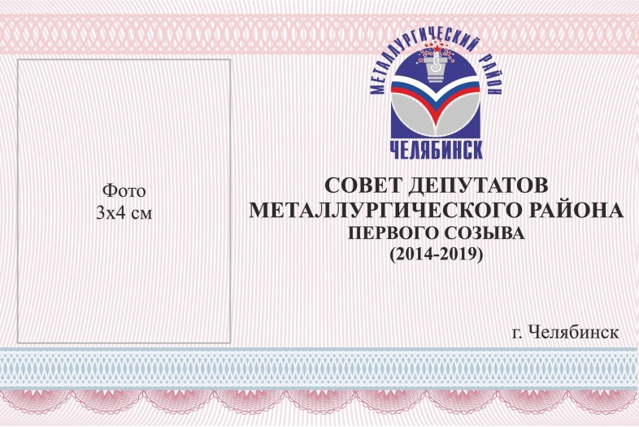

ФАМИЛИЯ
Имя Отчество

Дата выдачи
00.00.0000
ПРЕДСЕДАТЕЛЬ СОВЕТА ДЕПУТАТОВ
МЕТАЛЛУРГИЧЕСКОГО РАЙОНА
Председатель Совета депутатов
Металлургического района И. О. Фамилия

- Удостоверение Первого заместителя Председателя Совета депутатов Металлургического района:
Обложка удостоверения

СОВЕТ ДЕПУТАТОВ МЕТАЛЛУРГИЧЕСКОГО РАЙОНА

Бланк внутренней вклейки удостоверения

ФАМИЛИЯ
Имя Отчество
ПЕРВЫЙ ЗАМЕСТИТЕЛЬ
ПРЕДСЕДАТЕЛЯ СОВЕТА ДЕПУТАТОВ
МЕТАЛЛУРГИЧЕСКОГО РАЙОНА
Дата выдачи
00.00.0000
Председатель Совета депутатов
Металлургического района И. О. Фамилия

- Удостоверение Заместителя Председателя Совета депутатов Металлургического района:
Обложка удостоверения

СОВЕТ ДЕПУТАТОВ МЕТАЛЛУРГИЧЕСКОГО РАЙОНА

Бланк внутренней вклейки удостоверения

ФАМИЛИЯ
Имя Отчество

ЗАМЕСТИТЕЛЬ ПРЕДСЕДАТЕЛЯ
СОВЕТА ДЕПУТАТОВ
МЕТАЛЛУРГИЧЕСКОГО РАЙОНА
Дата выдачи
00.00.0000
Председатель Совета депутатов
Металлургического района И. О. Фамилия

- Удостоверение Председателя постоянной комиссии (комитета) Совета депутатов Металлургического района

Обложка удостоверения

СОВЕТ ДЕПУТАТОВ
МЕТАЛЛУРГИЧЕСКОГО РАЙОНА

Бланк внутренней вклейки удостоверения

ФАМИЛИЯ
Имя Отчество

ПРЕДСЕДАТЕЛЬ ПОСТОЯННОЙ КОМИССИИ
ПО_______________________________________
___________________________________________
Дата выдачи
00.00.0000
Председатель Совета депутатов
Металлургического района И. О. Фамилия

Председатель Совета депутатов
Металлургического района Д. Н. Мацко

